1.1 學校辦理防災宣導活動
學校名稱 | 北園國小 | 活動日期、時間 | 111.01.20
活動名稱 | 休業式寒假假期安全宣導 | 協辦單位
活動地點 | 地下室 | 參加人次 | 約280人
活動照片
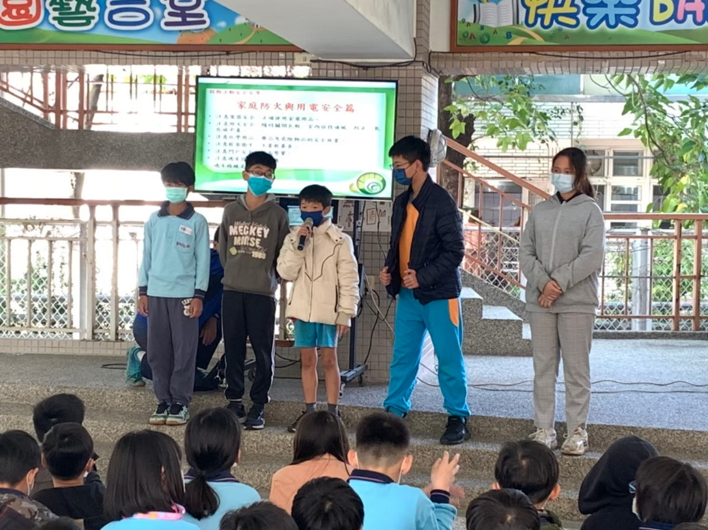
照片說明：家庭防火與用電安全。
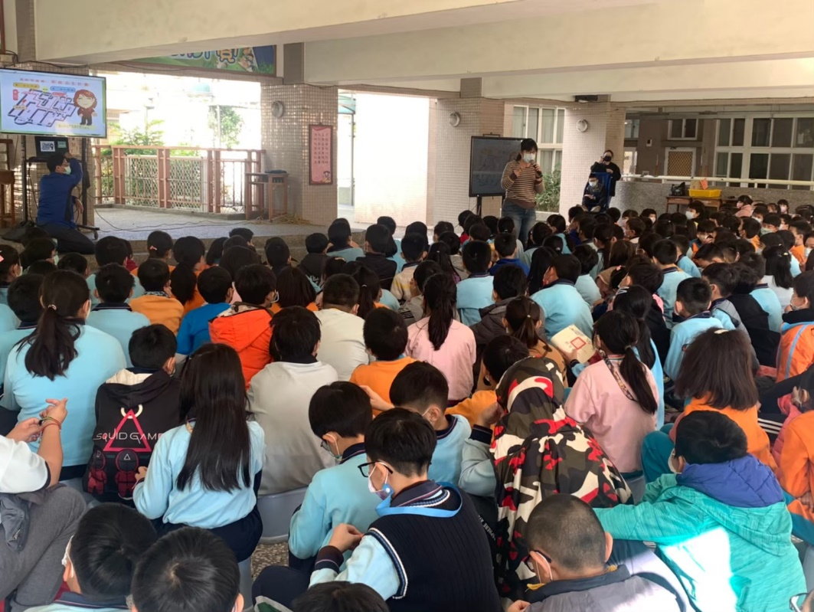
照片說明：主任向同學說明，家庭逃生路線的安排。
1.1 學校辦理防災宣導活動

學校名稱 | 北園國小 | 活動日期、時間 | 111.2.21
活動名稱 | 學生朝會 防災宣導活動 | 協辦單位
活動地點 | 地下室 | 參加人次 | 約280人
活動照片
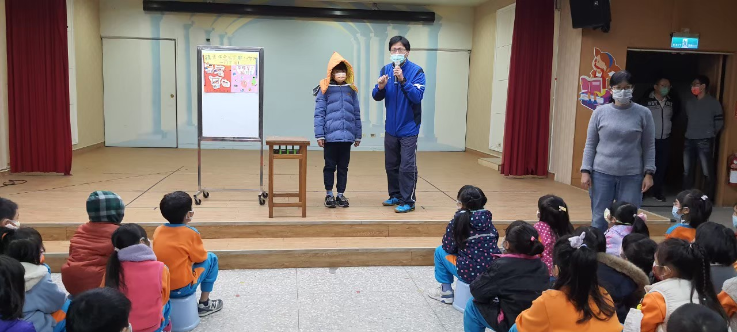
照片說明：防災注意事項說明。
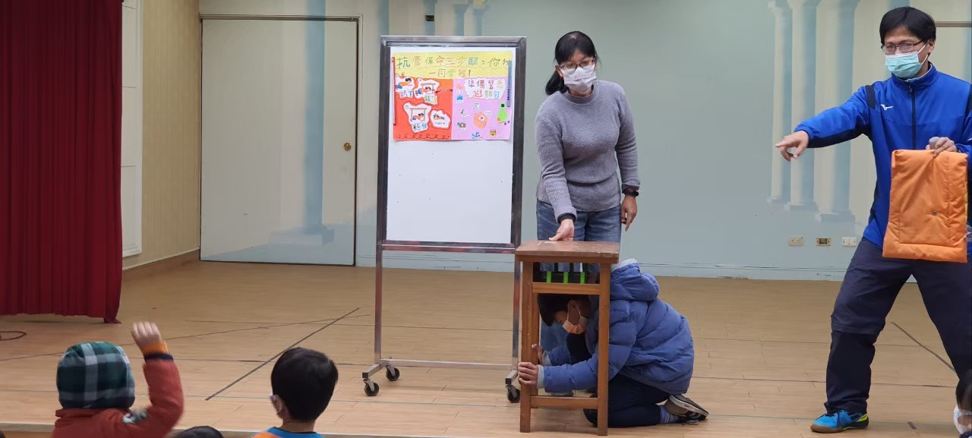
照片說明：校園兒童安全注意事項。

1.1 學校辦理防災宣導活動

學校名稱 | 北園國小 | 活動日期、時間 | 110.10.04
活動名稱 | 兒童朝會 防災宣導活動 | 協辦單位
活動地點 | 操場 | 參加人次 | 約280人
活動照片
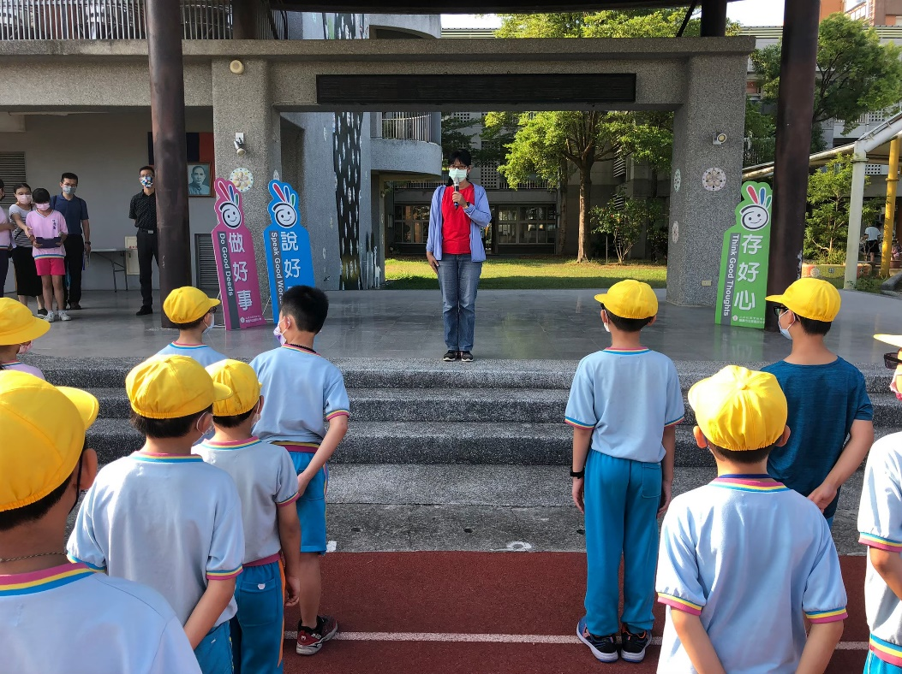
照片說明：防災注意事項說明。
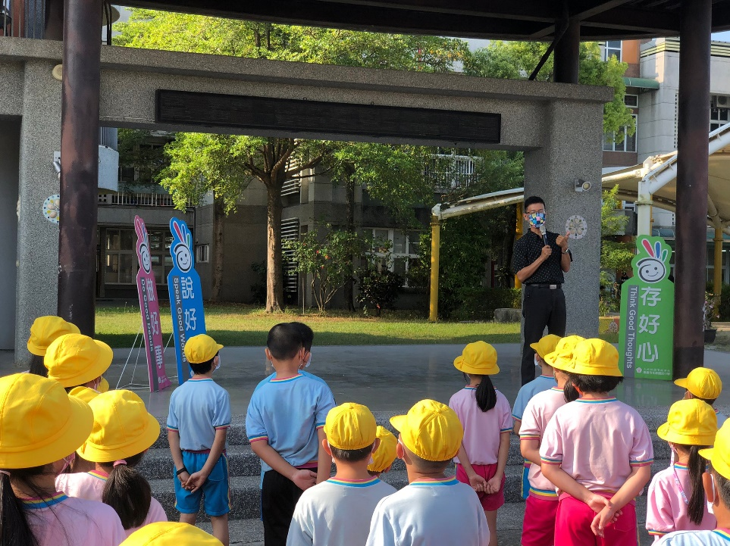
照片說明：校園兒童安全注意事項。
1.1- 學校辦理防災宣導活動(防疫線上廣播)

學校名稱 | 北園國小 |  | 活動日期、時間 | 111.05.27
活動名稱 | 下學期始業式友善宣導 |  | 協辦單位
活動地點 | 各班-線上廣播 |  | 參加人次 | 約295人
活動照片
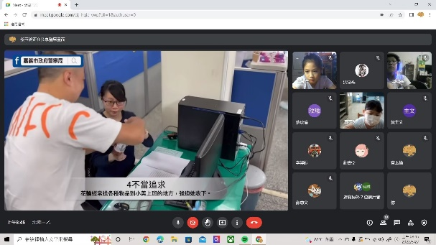 |  | 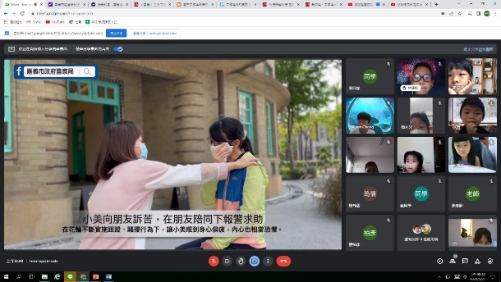
校園安全宣導 |  | 校園安全宣導
 |  | 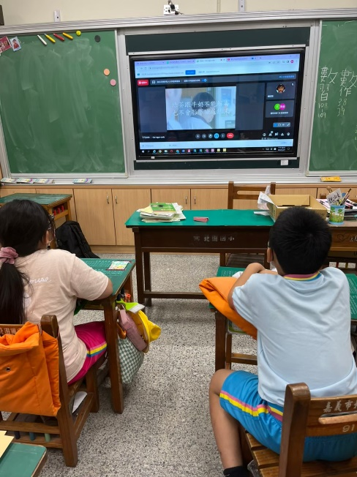
安全自我防護 宣導 |  | 防災防震演練宣導

1.1- 學校辦理防災宣導活動(創意作為/寒假文藝作品)

學校名稱 | 北園國小 | 活動日期、時間 | 111.2~3月
活動名稱 | 寒假藝文作品 | 協辦單位
活動地點 | 走廊 | 參加人次 | 約200人
活動照片
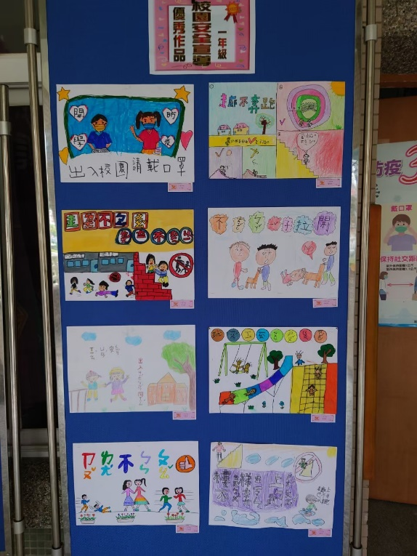 |  | 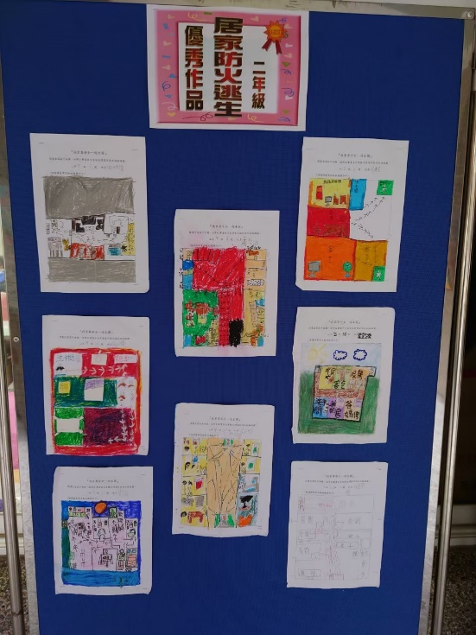
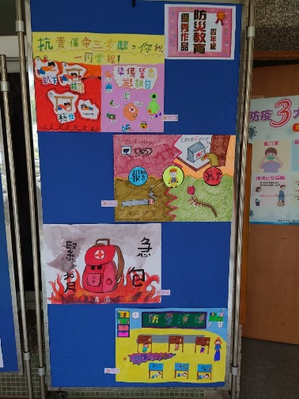 |  | 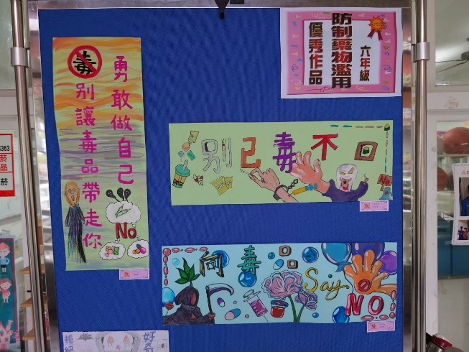
結合 防災與校園學生生活安全 主題進行優良作品。

